令和６年3 月８日
保護者・地域の皆様
川西市立明峰中学校
校長 黒山 郁子

令和６年度 川西市立明峰中学校
『明峰中学校をよりよくするためのアンケート』による学校関係者評価
明峰中学校は、今年度も１１月に『明峰中学校をよりよくするためのアンケート』を実施しました。ただ、今回はWEBによるアンケートの提出を保護者の皆様、生徒にお願いしました。生徒は学校で行うこともできたので、比較的アンケートの回収率は高かったです。しかし、保護者の方におかれましては、２度にわたるお願い文章を出させていただきましたが、（ １４５名 ／家庭数３７５、３９％）という結果になり、毎年行っている前年度との比較が難しいことになってしまいました
評議員の皆様からも、原因はなぜかという意見が出ました。学校側としましては
- アンケートの周知はミマモルメ、プリントの配布、生徒への通知など行った。タブレットなどが普及し、今街中ではたくさんのアンケートがあり、ミマモルメを使って川西市教育委員会などのアンケートも複数依頼され、周知が届かなかったのではないか。
- 個人が特定されないというところをあらためて周知しておらず、子どもたちのタブレットも使用するので、個人が特定されるのではという不安が生まれたのではないか。
- WEBにしたが、アンケートの質問内容が前年度と同じで分かりにくかったのではないか、というように説明を行いました。
しかし、３９％の保護者の方にはしっかりとアンケートに答えていただいておりますので、それについては回答をしていくべきである、特にアンケート結果がS・A以外の項目について、学校が説明をしていく必要があると、学校評議員会でご意見をいただきました。
また、アンケート結果は、文章でいただいたものも含め職員に周知、学校内の分掌で分析、職員会議で協議し、次年度の課題、改善に向けた取り組みを始めています。
今年度で学校評議員会が解散となり、次は「明峰中学校 学校運営協議会」に移行していきます。新しい組織のメンバーも決定しつつあり、令和６年度はアンケートの項目も新しく、具体的なものに変えていきたいと考えています。
最後になりましたが、アンケートの中で、文章でいただいた件については、教職員にも周知しております。
アンケート結果について
生徒・保護者の評価が高かった(S・A)の項目は以下の通りです。※（ ）は保護者アンケートのNO
- 安心して、生活や学習に取り組める学校か ２，授業の取り組み
３，行事への取り組み ４，生徒会・委員会・学級活動の取り組み
５，時間を守る行動 ６，清掃活動
８（７） 互いの尊重 １０（９） わかりやすい授業
１１ 学習に対する質問への対応 １２（10） 生徒のことを理解する取り組み
１３ 生徒が困っているときの対応 １４（11） いじめのない学校への取り組み
１５（12） 生徒の健康と安全 １６（13） 情報発信
１７（14） 生徒や保護者への対応
評議員会では以下のご意見をいただきました。コロナが収まり、生徒の生き生きとした活動を見る機会も増え、生徒が頑張っている様子がよく見えるようになった。授業なども、新しいICTの導入で、自分たちの時代とは違う授業の在り方になり、戸惑う部分もあるが、頼もしくも感じるという感想もありました。「いじめ」に関しては、たとえ高い評価であっても１００％でない以上、困っている生徒、不安を覚えている生徒はいる。そういった生徒に視点を当て、大切にしてほしい。明峰中学校ではすべての子どもたちが大切にされているというような学校を目指してほしい。学校側として以下のような話をしました。個別のいじめ案件については、いじめアンケートや申告、周りの情報から察知した時はすぐに動く体制をとっている。「いじめ」がないというのが理想だが、人間が集団で暮らす中で困難な点もある。だからこそ、周りの大人（教職員・保護者・地域）の眼が必要になってくる。特にSNSの問題で、大人にわからない空間でいじめが起きている。そこをもっと、保護者の方には認識をしてほしい。グループラインの中で特定の子に対して、誹謗中傷した場合、何も書き込みをしていなかった、そのグループにただ「いただけ」では済まされない。そんな、意識を保護者の方にももってほしい。事が大きくなった場合、加害者になる場合もある。加害者にならないためどうするか、学校はSNSの使用の仕方など全校集会などで生徒には伝えていっている。「加害者にならない強さ」も必要だと考えている。
７（６）「挨拶について」は毎年、生徒はA評価で保護者はB評価です。評議員の方からも、明峰中学校の生徒はこちらから挨拶をするとよく挨拶をしてくれる。「校長先生、心配ないよ」という意見もいただきました。この挨拶は自分の親に対してのみなのか、わかりませんが、登校した時の校門でのあいさつの声もとても大きくなりました。生徒会・風紀委員会を中心に挨拶運動も頑張っています。保護者の皆様も、まずは自分から挨拶をする、すぐに
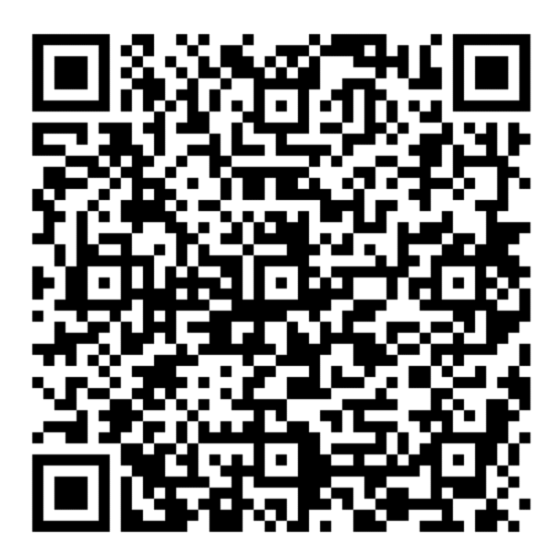
してくれなくてもしつこく繰り返す、いやな顔をしても笑
顔で繰り返すを続けていただくと、少しずつ口が開き、声
になり、挨拶の声が聞こえるようになります。ご自分の
お子様だけではなく、知っているお子様、明峰中学校の
制服を着た子どもたちに積極的に声をかけてください。
９（８）「主体性について」は生徒がA評価・保護者がB
評価でした。
学校でも今後、学びについても、いかに主体的に学ぶか？
を目指しながら、令和６年度から「主体的」な学びにつ
いて取り組んでいきます。
令和５年度多方面にわたり支援をいただきありがとうござ
いました。

